# APUNTES SOBRE AFRAME

1. No se pueden usar los assets img como mixins porque no se le pueden agregar propiedades, por ejemplo:

<img id="lfett" src="/assets/flecha.png" scale="10 10 10">

El código solo lee hasta “.png”, las propiedades ya no las lee, y en ocasiones eso hace que de plano no se vea la imagen. Pero, aunque se viera, no nos serviría como tipo mixin, ya que tendríamos que escribir todas las propiedades en la parte de la escena.

1. 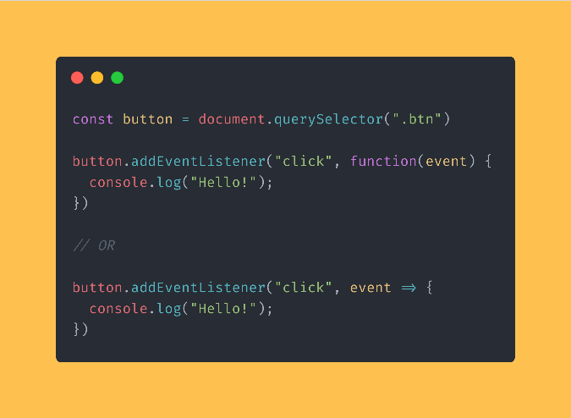 Se pueden definir de varias maneras las funciones.
2. Cuando ocultamos un botón con visible=false, el botón seguirá funcionando, aunque no se vea.